Camila Baiense Leal. 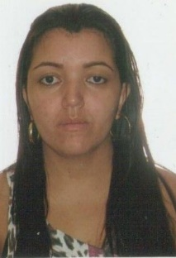
Casada 27 anos, Endereço: Rua Manoel Silva Motta n° 108 29309380 Bairro: Village da Luz. Tel. (28) 99906-9998 Tel.Rec: (28) 9-98869060 E-mail: camilabaiense95@gmail.com

Objetivo: Recepção e Auxiliar Administrativo
Experiência
Período: 04/04/2011 a 31/12/2012
Função Vendedora, Empresa: Mil modas
Atendimento ao Cliente
Período :06/06/2013 a 09/07/2013 Vendedora Xuá Calçados
Atendimento ao Cliente
Período:06/11/2013 a 30/07/2015
Vendedora e Operadora de Caixa, Empresa: Blink Jeans
Atendimento ao Cliente e Lançamento de Notas
Período: 03 /11/2015 a 25/01/2018.
Vendedora e Operadora de Caixa Empresa: Abrasileira Magazin.
Atendimento ao cliente

Educação
Escola Estadual Prof.(A) Inah Werneck , Cachoeiro de Itapemirim-ES
- Ensino Médio Completo Ano 2009
- Curso : Operadora de Caixa , Informatica Básica.
- Técnico Recursos Humanos – em andamento
- Habilitação AB

